
Клиентская служба в Аннинском районе
Отделения СФР по Воронежской области

15 декабря 2023 года

Более 2 тысяч Аннинских жителей старше 80 лет получают пенсию в повышенном размере
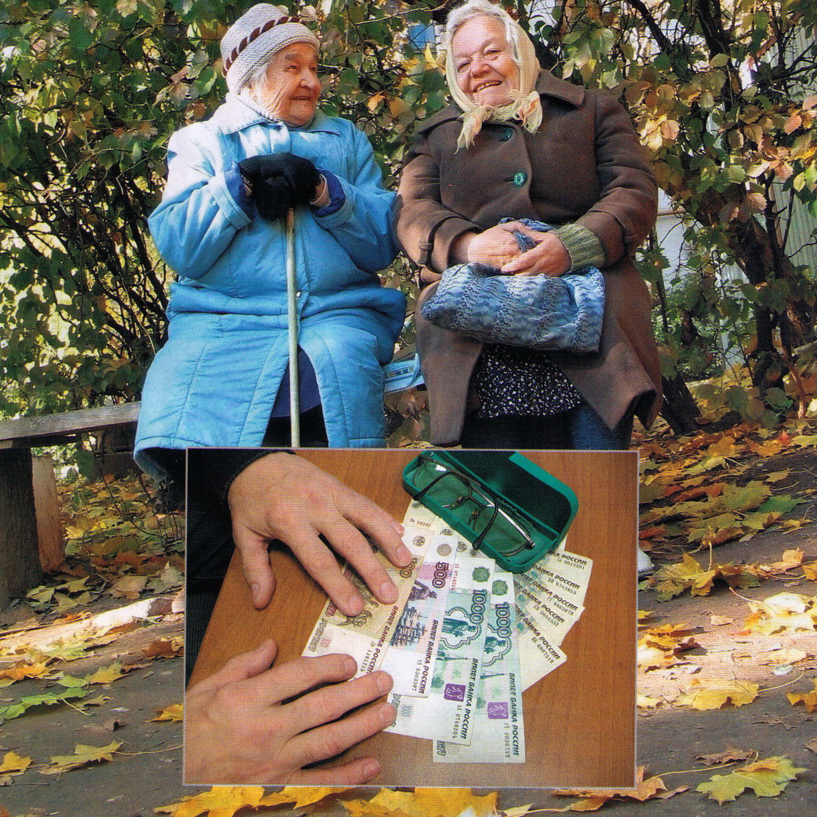
При достижении 80-летнего возраста пенсионеру положена выплата фиксированной части страховой пенсии в двойном размере. Всего в Аннинском районе ее получают 2317 пенсионеров, достигших 80 лет и старше.
Следует отметить, что фиксированная выплата — это часть страховой пенсии, которая гарантирована государством и не зависит от стажа, зарплаты и суммы уплаченных страховых взносов. Например, в 2023 году размер фиксированной выплаты к страховой пенсии составляет 7 567 рублей, соответственно, повышенная фиксированная выплата — 15 134 рубля в месяц.
Для получения повышенной пенсии долгожителям не нужно обращаться в Социальный фонд, перерасчет производится проактивно. Двойной размер фиксированной выплаты начисляется после достижения человеком 80-летнего возраста.
Данная надбавка устанавливается только получателям страховой пенсии по старости. К социальной пенсии по старости или пенсии по инвалидности такое повышение законом не предусмотрено. Получатели пенсии по случаю потери кормильца также не имеют права на данное повышение.
ВАЖНО! Гражданам с инвалидностью I группы по достижении 80-летнего возраста фиксированная выплата не удваивается, так как они уже получают аналогичную доплату.
Следует отметить, что вне зависимости от вида получаемой пенсии за гражданином старше 80 лет можно закрепить человека, осуществляющего уход. Выплата ухаживающему лицу в размере 1200 рублей производится ежемесячно и перечисляется гражданину, за которым ухаживают, вместе с его пенсией. Оплату услуг лицу, которое оказывает уход, по желанию осуществляет сам пенсионер, о котором заботятся. Для оформления компенсации по уходу необходимо подать заявление через портал Госуслуг, в клиентскую службу СФР либо МФЦ.

